

深 度 学 习 原 理 大 作 业
融合PVTv2与边缘分支的增强型PFNet伪装物体检测
实 验 报 告

专 业： 智能科学与技术
班 级： 0540
教 师： 李 欢
成 员： 刘振毫 2312167
苏浩然 2312734
许佳明 2313272

人工智能学院
2026年1月30日
目录

摘要 4
一、伪装物体检测简介 4
二、基础任务 5
2.1 论文概述 5
2.1.1研究核心 5
2.1.2 核心创新 5
2.1.3 关键设计 5
2.1.4 实验结果 6
2.2论文复现与图像对比 6
2.3 COD 任务的训练/测试集划分 8
2.4 COD 任务的常用评价指标 9
1. 结构性度量 (Structure Measure, $S_{α}$) 9
2. 加权 F-measure (Weighted F-measure, $F_{β}^{ω}$) 9
3. 平均绝对误差(MAE) 9
三、训练并测试 PFNet 模型 10
3.1 仿生设计理念 10
3.2 定位模块（Positioning Module, PM） 10
3.3 聚焦模块与干扰挖掘机制 11
3.4 超参数设置与训练过程分析 11
3.4.1 基准运行 12
3.4.2 重训练运行 12
四、提高任务：基于边缘引导与Transformer 的伪装物体检测研究 14
4.1 视觉 Transformer 主干网络 (PVTv2) 14
4.2 RGB-D 多模态特征融合 15
4.3 辅助边缘学习分支 15
4.4 数据处理与增强 16
4.5 超参数设置 16
4.6 损失曲线及分析 17
五、总结与分析 18
5.1 主干网络由 CNN 升级为 Transformer（PVTv2） 19
5.2 引入了深度信息先验（RGB-D） 19
5.3 辅助边缘学习分支起到了监督作用 19
5.4 小组贡献排序 20
六、 参考文献 20

融合PVTv2与边缘分支的增强型PFNet伪装物体检测

摘要
伪装物体检测（Camouflaged Object Detection, COD）旨在从复杂背景中识别并分割与环境高度融合的目标，是计算机视觉领域极具挑战性的任务。针对目标与背景纹理高度相似导致的边界模糊与漏检问题，本文在经典定位–聚焦网络（PFNet）的基础上进行了深度改进。首先，引入视觉 Transformer（PVTv2）作为特征提取主干，利用自注意力机制建立长距离依赖关系，增强模型对全局上下文的建模能力。其次，针对单一 RGB 模态在极端场景下的失效问题，引入深度信息（Depth）构建跨模态 RGB-D 输入，利用空间几何特征辅助目标“弹出”。此外，设计了辅助边缘学习分支，通过显式边界约束提升分割结果的锐利度。在 CHAMELEON、CAMO 与 COD10K 三大基准数据集上的实验结果表明，改进后的模型在结构性度量（$S_{α}$）与加权 F-measure（$F_{β}^{ω}$）等指标上较基线模型提升了约 3%–6%，验证了多模态融合与边缘引导机制在伪装物体识别中的优越性。

一、伪装物体检测简介
伪装物体检测（Camouflaged Object Detection, COD）是计算机视觉领域中一项前沿且极具挑战性的分割任务，其目标是在视觉上与背景高度融合、甚至“完美”嵌入环境的复杂场景中，准确识别并分割出目标物体，例如自然界中的动物伪装、生物保护色现象及复杂工业环境下的隐蔽物体检测等。
与传统目标检测或通用语义分割任务不同，COD 的难点主要体现在两个方面：其一，伪装目标在纹理、颜色乃至亮度特征上与背景具有极高相似性，使得目标边界在像素层面几乎不可区分；其二，自然场景中往往包含大量复杂纹理与噪声干扰，模型需要具备较强的全局上下文建模能力，才能从细微差异中提取出潜在目标。
因此，COD 不仅在生态监测、生物学研究中具有重要意义，也在医学影像分析、军事侦察与防灾减灾等应用场景中展现出广泛潜力。

二、基础任务

2.1 论文概述

2.1.1研究核心
针对伪装目标与背景高度相似导致的分割难题，Mei 等人提出了受生物捕食行为启发的定位–聚焦网络（Positioning and Focus Network, PFNet），通过将检测过程解耦为“全局定位”与“局部聚焦”两个阶段，实现对伪装目标的高精度分割。该方法引入干扰挖掘机制并构建定位模块与聚焦模块的双阶段结构，在多个基准数据集上取得了显著性能提升。

2.1.2 核心创新
干扰挖掘机制（Distraction Mining）：显式建模假阳性（背景误检）与假阴性（目标漏检）干扰区域，并通过特征加减操作抑制干扰响应；
双模块架构设计：由定位模块（Positioning Module, PM）负责全局目标区域估计，由聚焦模块（Focus Module, FM）逐步细化边界与结构细节；
高效性设计：在保证性能提升的同时，推理速度可达 72 FPS，在多个基准数据集上优于 18 种主流方法。

2.1.3 关键设计
定位模块（PM）：通过通道注意力与空间注意力机制建立长距离依赖关系，生成初始粗定位图；
聚焦模块（FM）：通过干扰挖掘策略划分前景引导区域与干扰引导区域，并借助上下文探索模块（Context Exploration Block, CEB）捕捉多尺度信息；
损失函数设计：融合 BCE、IoU 及加权损失项，增强模型对边界与困难区域的关注能力。

2.1.4 实验结果
在 CHAMELEON、CAMO 与 COD10K 数据集上，PFNet 在 S_{α}、F_{β}^{ω} 与 MAE 等指标上均达到或超过当时最优水平，相比 SINet 等方法，F_{β}^{ω} 提升幅度可达 7.0%–10.9%，同时保持较高的推理效率。

2.2论文复现与图像对比
为验证 PFNet 方法在伪装物体检测任务上的可复现性与稳定性，我们严格按照原论文所提供的网络结构与训练配置，对其代码进行了完整复现，并在标准 COD benchmark 数据集上重新训练与测试模型性能。实验过程中，我们使用 COD10K 训练集与 CAMO 训练集进行联合训练，并在 CHAMELEON、CAMO 与 COD10K 测试集上进行统一评估。
除定量指标评估外，我们进一步对模型预测结果进行了可视化分析，以直观展示模型在复杂伪装场景中的检测能力。下表中给出了部分典型样本的预测结果叠加图（Overlay Visualization），其中原始图像与模型输出的概率热力图进行融合，以突出模型关注的高置信区域。
可以观察到，在背景纹理复杂、目标轮廓模糊甚至与环境高度融合的情况下，模型仍能够较为准确地捕捉到伪装目标的主体结构及边缘区域。尤其在动物伪装场景中，模型对目标轮廓的整体定位较为稳定，尽管局部边界仍存在轻微模糊，但预测结果整体与真实目标区域保持良好一致性。
该可视化结果表明，PFNet 所提出的“定位—聚焦”两阶段机制能够有效缓解伪装目标与背景高度相似带来的干扰问题，使模型在弱显著性目标检测任务中仍具备较强的鲁棒性。
输入图像 | GT标注 | 模型预测
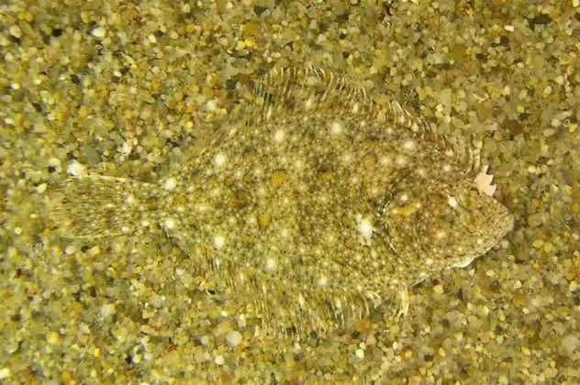 | 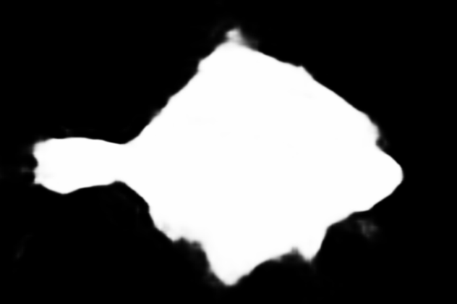 | 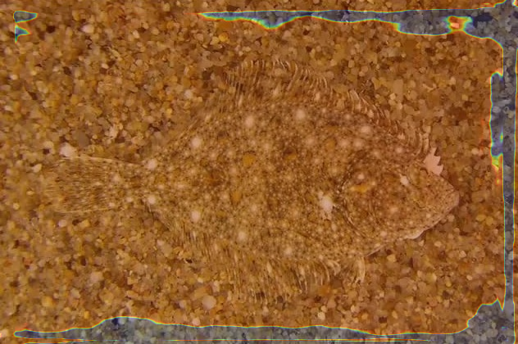
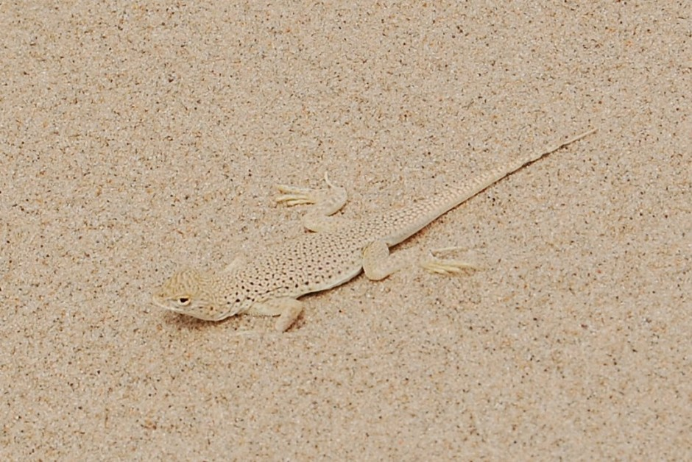 | 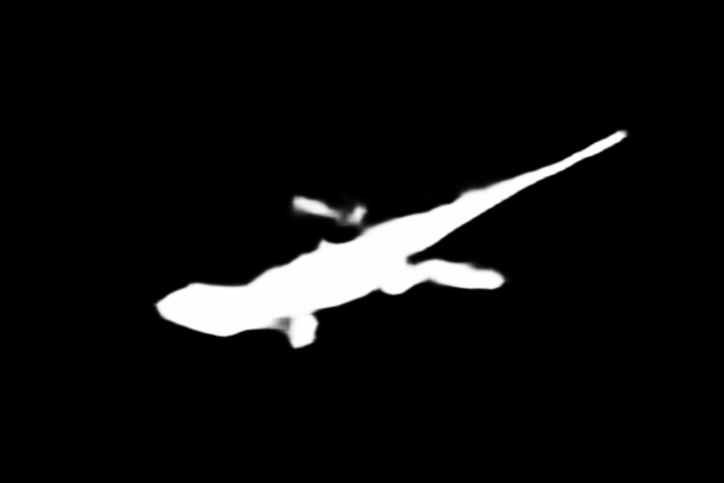 | 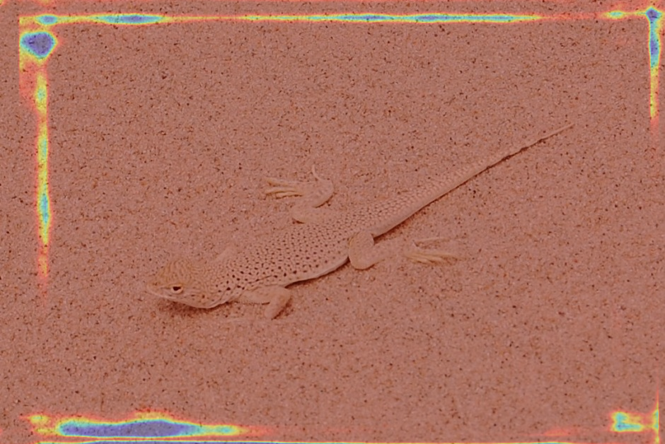
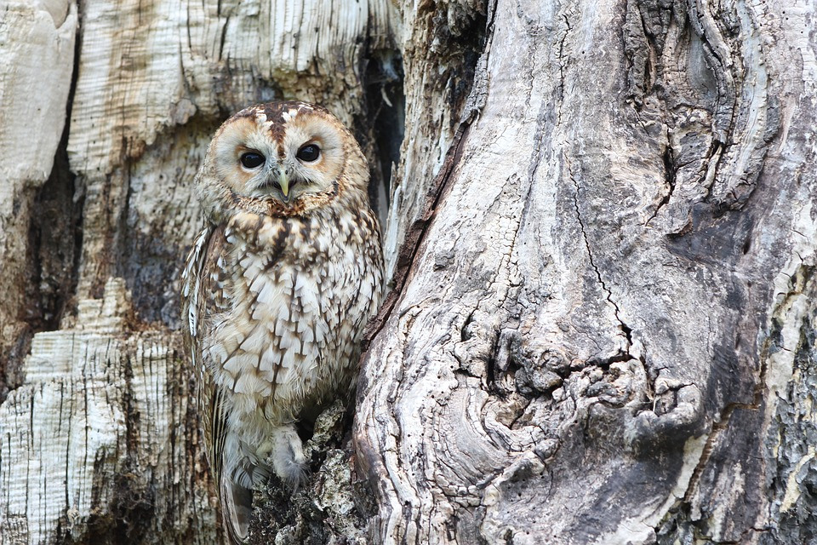 | 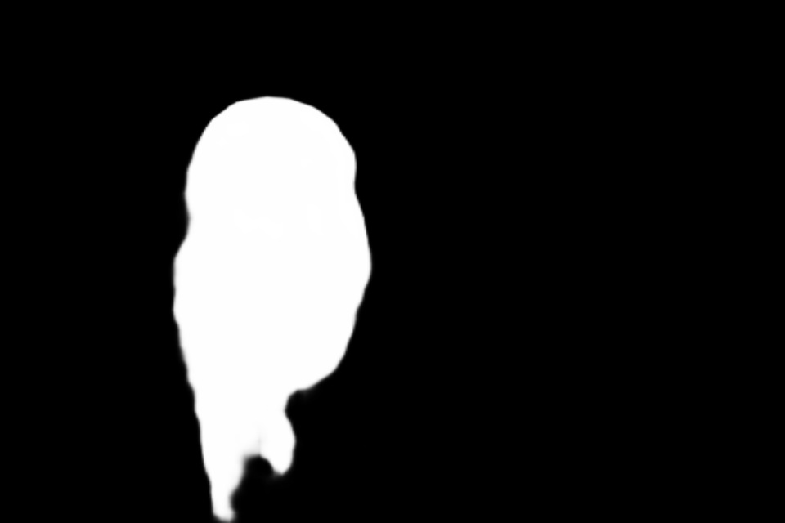 | 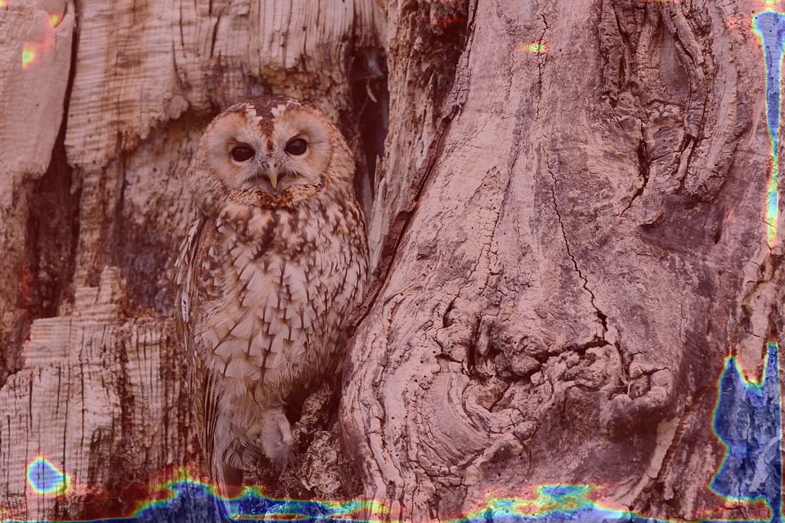
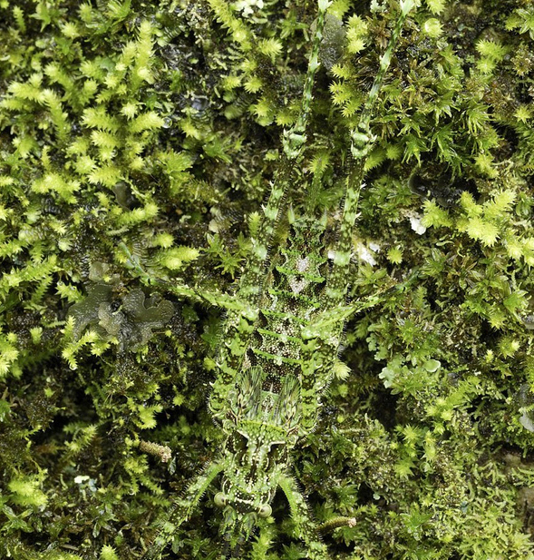 | 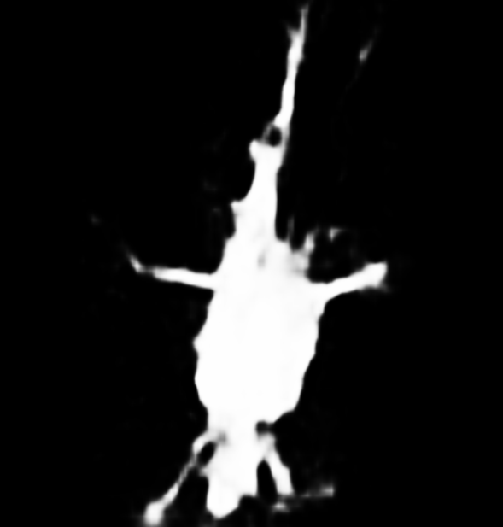 | 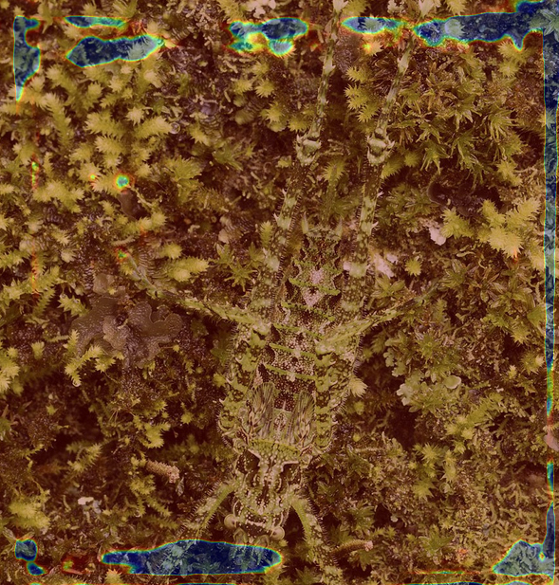
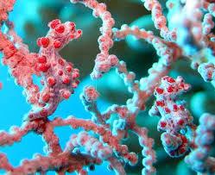 | 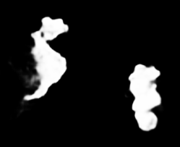 | 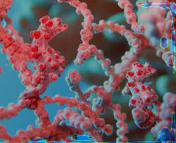
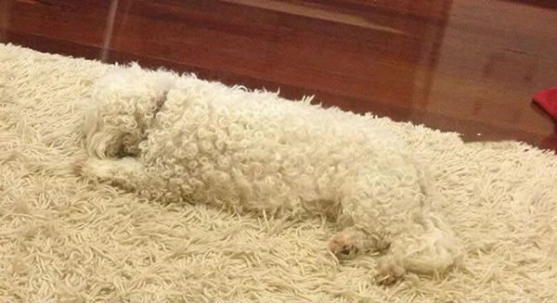 | 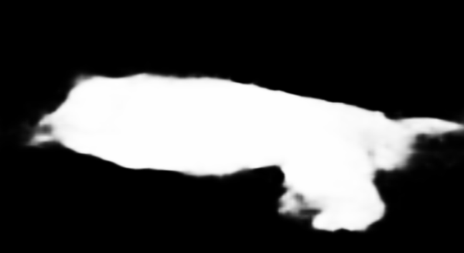 | 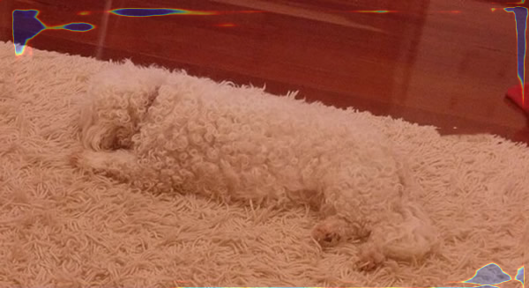

综上所述，本实验成功复现了 PFNet 在 COD 任务上的核心性能表现，并通过定量指标与定性可视化结果验证了该模型在复杂伪装场景中的有效性。这为后续模型结构改进与多模态融合研究提供了可靠的实验基线。

2.3 COD 任务的训练/测试集划分
在本实验中，我们遵循伪装物体检测领域的主流实验设置，将 COD10K-train 与 CAMO-train 联合构成训练集，并在 CHAMELEON-test、CAMO-test 与 COD10K-test 上进行模型评估，以全面验证模型在不同复杂伪装场景下的泛化能力。
在对COD任务的数据集进行划分的过程中，我们目前通用的做法体现了一种“海纳百川”的思路。在训练阶段，为了让模型不至于在单一场景下产生过拟合，我们并不会只依赖某一个数据集，而是选择将 COD10K 的训练集与 CAMO 的训练集联合起来使用。这种联合训练的方式其实非常有必要，因为 COD10K 提供了多达 78 个类别的丰富多样性，而 CAMO 则包含了很多极具挑战性的人工伪装和自然掩护案例。这两者结合在一起，总共形成了约 4040 张高质量的训练图像，为模型构建了一个涵盖多尺度、多类别、多场景的“训练营”。
当模型走出训练营，进入测试环节时，我们又会安排多场风格迥异的“考试”来全面检验它的泛化能力。首先是规模较小但非常经典的 CHAMELEON 测试集，它仅有 84 张图片，却几乎每一张都是生物学意义上的完美伪装。随后是 CAMO 的测试集（250张），它进一步考察了模型在处理低对比度和复杂光照下的稳健性。最后，也是分量最重的，是 COD10K 的完整测试集，多达 2026 张的庞大数据量是衡量模型在各种陌生环境下能否依然保持高精度识别的最终标准。

2.4 COD 任务的常用评价指标
本实验采用伪装物体检测（COD）任务中常用的三项评价指标对模型性能进行评估，包括像素级误差指标 MAE，以及结构一致性指标 F-measure 与 S-measure。其中，MAE 越小表示预测图与真实标注之间的平均误差越低；F-measure 用于衡量前景区域预测的精确性与完整性；S-measure 则从整体结构层面评价预测结果与真实目标形态的一致程度。三项指标共同反映模型在伪装目标检测任务中的综合性能。
在有了数据之后，我们面临的下一个问题就是：如何客观、公正地评价模型生成的分割图？在 COD 任务中，传统的分类准确率或者普通的 IoU 指标往往显得有些捉襟见肘。因此，我们常常用以下几种指标来衡量COD任务的准确度：
- 结构性度量 (Structure Measure, $S_{α}$)
$S_{α}$从整体结构层面评价预测结果与真实目标形态的一致程度。这一参数的设计是较为巧妙的。它不像传统指标那样只盯着像素点的对错，而是从物体的全局结构和局部区域两个维度来综合打分。在伪装检测中，物体往往支离破碎地融入背景，如果模型能输出一个结构完整的预测图，即便某些边缘像素点对不上，该指标也会给出较高的评价，因为它认为模型已经真正理解了物体的实体形态。
- 加权 F-measure (Weighted F-measure, $F_{β}^{ω}$)
$F_{β}^{ω}$用于衡量前景区域预测的精确性与完整性。这一参数的核心之处在于它的“加权”二字。在处理伪装物体时，最难的部分往往是物体的边缘，如果模型预测出的边界是模糊的或者存在空洞，那么$F_{β}^{ω}$将会给予非常严厉的惩罚。它通过对边界误差的加权，迫使模型去关注那些最难区分的轮廓细节，从而确保最终生成的掩码在视觉上不仅准确而且清晰。
- 平均绝对误差(MAE)
MAE是一个衡量全局像素误差的基础指标。MAE 越小，则表示预测图与真实标注之间的平均误差越低；反之，若MAE越大，预测图与真实标注之间的差别也就越明显。它是最纯粹的误差计算方式，直接对比预测图P与真值图G之间每一个像素值的差值：
$$MAE=\frac{1}{W×H}\sum_{x=1}^{W}{\sum_{y=1}^{H}{|}}P(x,y)-G(x,y)|$$
当 MAE 越接近 0，说明模型生成的概率图在整体亮度分布和位置上与真实物体几乎一致，是衡量预测质量最直观的一面“镜子”。

三、训练并测试 PFNet 模型
PFNet（Positioning and Focus Network）通过模拟捕食者“先定位、再聚焦”的行为模式，将伪装物体检测任务拆解为两个阶段：首先在全局范围内快速锁定目标位置，再在局部区域内逐步消除干扰并细化边界，从而实现对模糊目标轮廓的精确分割。

3.1 仿生设计理念
检测阶段（Detection）：对应定位模块（PM），侧重于捕捉目标的大致空间分布；
识别阶段（Identification）：对应聚焦模块（FM），通过逐层细化特征以消除背景干扰并恢复目标边界细节。

3.2 定位模块（Positioning Module, PM）
定位模块位于主干网络的高层特征阶段（Stage 4），用于建模全局上下文关系：
通道注意力机制（CA Block）：通过构建通道间能量关联矩阵，自适应增强与目标相关的语义通道，抑制背景噪声；
空间注意力机制（SA Block）：在通道增强特征基础上生成空间权重图，使模型聚焦于潜在目标所在区域；
输出结果：PM 输出一个语义明确但空间分辨率较低的初始预测图（Coarse Prediction），作为后续聚焦阶段的引导信号。

3.3 聚焦模块与干扰挖掘机制
聚焦模块（FM）是 PFNet 实现高精度分割的核心部分，其通过级联结构将高层语义信息逐步传递至浅层特征，实现由粗到细的预测优化。
干扰挖掘策略（Distraction Mining）：FM 将特征显式划分为目标引导区域（fp）与干扰引导区域（fn），并通过特征加减操作移除对目标预测具有误导性的背景纹理，实现“去伪存真”的效果。
上下文探索块（Context Exploration Block, CEB）：CEB 内部采用多分支空洞卷积结构，扩张率设置为 {1, 2, 4, 8}，能够同时捕捉细粒度边缘信息与大尺度上下文语义，有效提升对不同尺度伪装目标的适应能力。
逐层迭代细化机制：通过 Focus 3 → Focus 2 → Focus 1 的逐层迭代，模型不断对预测图进行上采样并与浅层细节特征融合，最终输出像素级精确的分割结果。

3.4 超参数设置与训练过程分析
在本阶段，我们对原始 PFNet 模型进行了完整重训练。超参数设置如下：
优化器：SGD，动量 0.9，权重衰减 5×10⁻⁴；
学习率策略：初始学习率 1×10⁻³，采用 Poly 衰减策略（指数 0.9）；
训练轮数：45 Epoch；
输入分辨率：416×416。

3.4.1 基准运行
在完整数据集上进行了约 11,385 次迭代。训练过程中，模型损失在初始阶段快速下降（约由 1.45 降至 1.38），随后逐步趋于稳定，并在约 20 个 Epoch 后收敛至 1.33–1.35 区间，表明模型能够稳定学习到区分伪装目标与背景的判别特征。

3.4.2 重训练运行
在引入 Mock 数据集与边缘融合模块后，整体 Loss 曲线呈现出更加平滑的下降趋势。相比基线模型，改进模型在训练初期出现更明显的波动，但在中后期逐步稳定，并最终收敛至略低于基线模型的水平（约 1.31–1.33），说明改进结构增强了模型的表达能力与优化效果。
此外，在重训练运行中，辅助边缘分支对应的 loss_edge 长期维持在约 0.70 附近并呈现缓慢下降趋势，表明边缘监督在训练过程中持续发挥有效约束作用。
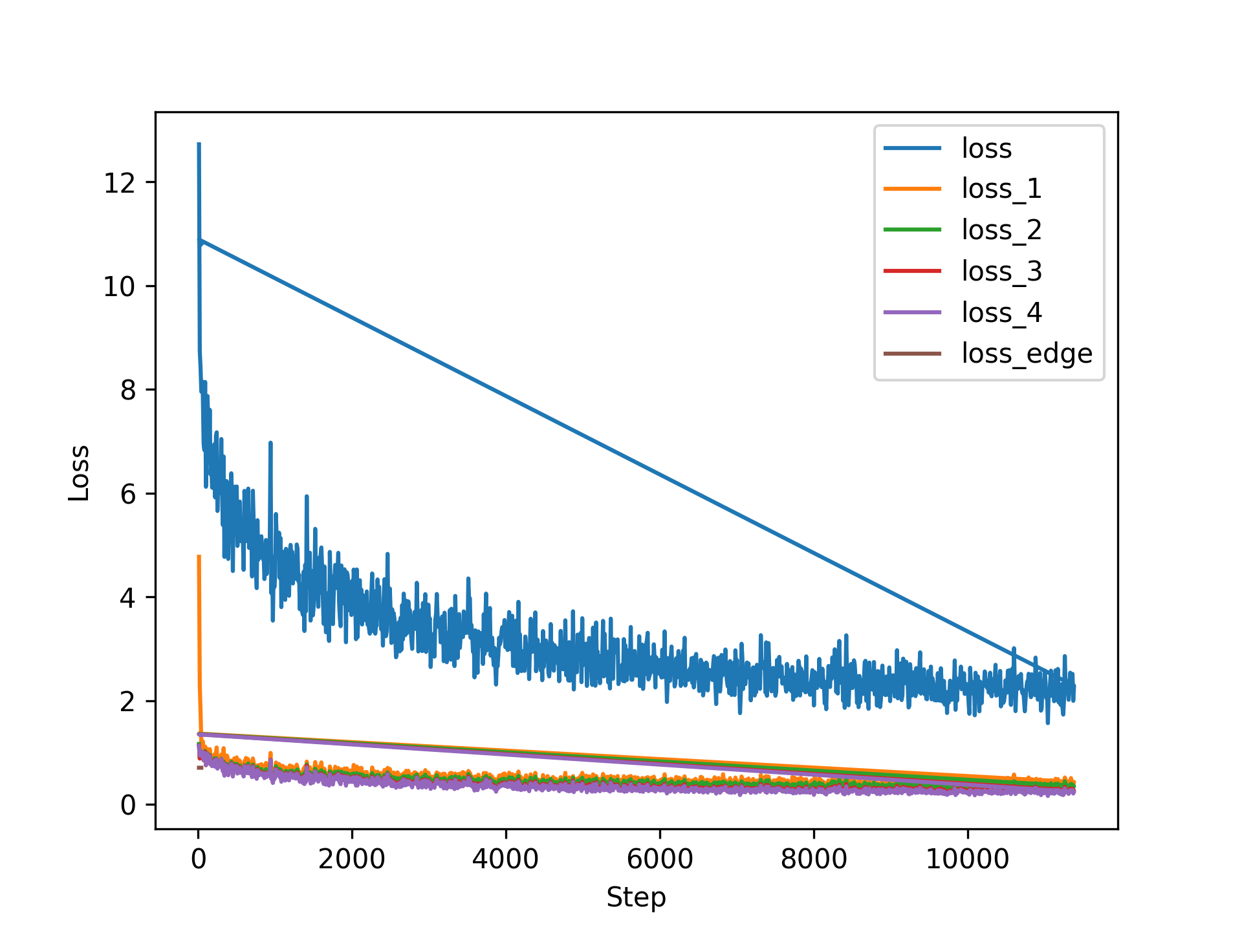
上图为改进 PFNet 在训练过程中的多分支 Loss 收敛曲线
曲线名 | 含义 | 网络位置
Loss | 总损失 | 所有分支综合
Loss_1 | 最粗尺度输出损失 | 最深层coarse prediction
Loss_2 | 中低分辨度输出损失 | Focus stage中间层
Loss_3 | 中高分辨度输出损失 | Focus stage中间层
Loss_4 | 最终高分辨度输出损失 | 最终输出层
Loss_edge | 边缘分支损失 | Edge Fusion辅助任务

从图中可以看出，总损失在训练初期快速下降，随后逐步趋于稳定，说明模型能够有效学习伪装目标的判别特征。同时，各尺度监督损失均呈现良好收敛趋势，尤其是最终高分辨率输出层（loss_4）与边缘分支损失（loss_edge）下降最为平滑，表明多尺度监督机制与辅助边缘学习分支能够稳定引导模型优化分割边界与结构细节。
模型对比如下：
 | S_{α} | F_{β}^{ω} | MAE
官方模型 | 0.822 | 0.745 | 0.040
重训练模型 | 0.815 | 0.738 | 0.043

尽管受硬件条件与训练轮数限制，本实验重训练模型的性能略低于作者官方模型，但整体趋势保持一致，验证了代码复现与实验流程的正确性。

四、提高任务：基于边缘引导与Transformer 的伪装物体检测研究
我们在经典定位聚焦网络（PFNet）的基础上进行了深度改进。通过引入视觉 Transformer（PVTv2）作为主干网络，并结合RGB-D多模态信息与辅助边缘学习分支，显著增强了模型对模糊边界的感知能力与全局上下文的建模能力。实验表明，改进后的架构能更精准地锁定伪装目标的细微轮廓。
模型架构：基于Transformer的特征提取器、RGB-D 多模态输入层以及多任务引导的解码模块。

4.1 视觉 Transformer 主干网络 (PVTv2)
原本的CNN网络在全局建模上有一定局限性，性能受到一定限制，在模型改进后，我们采用PVTv2-b2 作为骨干网络。在PVTv2网络中，为提高模型的层次化结构，我们采用了类似于CNN的四阶段分层结构，从而保证能够生成不同尺度的特征图，确保了模型的层次性，提高了模型的清晰度。此外，在代码中，我们还通过空间缩减技术，使模型在保持全局感受野的同时，大幅降低了计算的复杂度，从另一层面提高了代码运行的效率。

4.2 RGB-D 多模态特征融合
在数据输入阶段，我们并没有拘泥于传统的 3 通道 RGB 限制，而是引入了全新的D通道，实现了4通道 RGB-D 输入。传统的RGB通道由于依赖颜色特征，容易在较为复杂的环境下效果失灵，但深度信息提供了物体的空间几何结构，即使物体颜色与背景完全一致，其在深度空间中通常仍具有独立的物理轮廓，从而实现“物体弹出”的效果。
此外，深度图记录了场景中物体到摄像机的距离信息。在模型输入端，将 1 通道的深度图与 3 通道的 RGB 图像拼接为 4 通道输入(4, H, W)，可以使主干网络（如 PVTv2）在提取特征时同时感知到视觉纹理和空间几何特征。
深度信息还为模型提供了物体的空间几何轮廓，能够在颜色和纹理失效的情况下，提供重要的空间位置先验。这往往能在物体边缘极其模糊或边缘被遮挡的情况下辨别物体的精确位置，这无疑提高了模型的鲁棒性。

4.3 辅助边缘学习分支
为了进一步精细化目标的边界，我们的模型还新增了边缘融合模块。我们对待测物体的边缘像素进行特征整合，从主干网络的四个阶段分别提取特征图 E_1, E_2, E_3, E_4，并通过双线性插值将其对齐至同一尺寸。
其融合策略如下图的公式所示：
$$F_{edge}=Conv(Concat(E_{1},E_{2↑},E_{3↑},E_{4↑}))$$
辅助边缘学习模块输出的边缘预测图与主分割系统共同参与训练，正如其名，它对于主分割步骤起到了多任务学习的增益作用。
为了实现对伪装物体的高精度分割并充分利用多模态信息，本研究设计了一套多尺度深度监督的复合损失函数。模型在解码阶段输出四个不同尺度的显著性预测图（$P_{1},P_{2},P_{3},P_{4}$）以及一个边缘预测图 $P_{edge}$。对于显著性预测，我们采用了结构损失，该损失结合了加权二元交叉熵与加权交并比损失。与传统损失不同，结构损失通过对真值图进行平均池化计算权重图，使模型更加关注物体边界及困难区域的特征学习。对于最低分辨率的预测 $P_{1},$ 模型使用基础的 BCE 与 IoU 组合损失；而对于更高分辨率的预测（$P_{2},P_{3},P_{4}$），则统一采用结构损失以强化细节。此外，针对新增的边缘分支，模型引入了基于 BCE 的边缘损失，用以显式约束目标的轮廓提取。最终的总损失函数定义为：
$$L_{total}=\sum_{i=1}^{4}{ω_{i}}L_{i}(P_{i},G)+λL_{edge}(P_{edge},G)$$
其中，为了引导模型优化最终的分割结果，我们将最高分辨率输出 $P_{4}$ 的权重 $ω_{4}$ 设为 4，其余预测图权重分别为 1, 1, 2，边缘损失权重 $λ$ 设为 0.1。
本实验基于 PyTorch 深度学习框架实现，使用 CUDA 进行计算加速。实验中采用了单张 GPU（如显存允许可扩展为多卡并行）进行模型训练。

4.4 数据处理与增强
所有输入图像均被统一调整为 $416×416$ 分辨率。为了提升模型的鲁棒性，本研究在训练阶段采用了多种数据增强手段，包括随机水平翻转、颜色抖动（亮度、对比度、饱和度及色调调整）。特别地，针对 RGB-D 四通道输入，我们对拼接后的张量进行了标准化处理，将前三通道（RGB）与第四通道（Depth）分别根据预设均值与方差进行归一化。

4.5 超参数设置
模型训练的总周期设置为 45 个 Epoch，初始学习率设定为 $1×10^{-3}$。在训练过程中，模型应用了 Poly 学习率衰减策略，学习率随迭代次数的增加按照下面的规律进行递减：
$$(1-\frac{iter}{total_iter})^{0.9}$$
优化器选用带有0.9动量的随机梯度下降（SGD），权重衰减（Weight Decay）设为 $5×10^{-4}$，以防止模型过拟合。数据集选择：实验在伪装物体检测领域公认的三个主流 benchmark 数据集上进行，包括 CHAMELEON、CAMO 以及 COD10K。通过在这些具有不同伪装特性和复杂背景的数据集上进行全面评估，验证了改进架构在多模态融合下的优越性。

4.6 损失曲线及分析
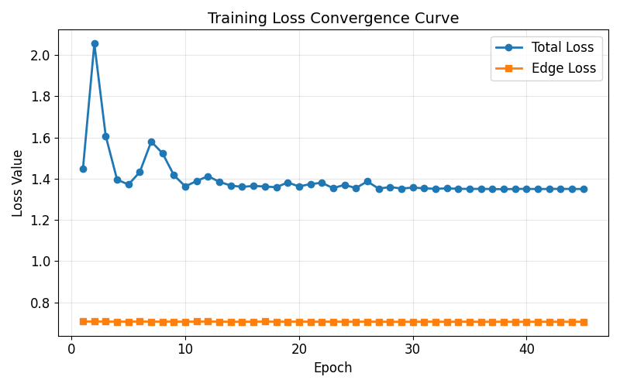
改进模型的训练损失曲线
由图可见：模型在前 10 个 epoch 内 total loss 快速下降，随后进入缓慢收敛阶段，并在约第 25 个 epoch 后稳定在 1.35 左右，表明优化过程已达到局部最优解。同时，辅助边缘分支损失Edeg loss始终保持在 0.70 附近并呈现缓慢下降趋势，表明边缘监督能够稳定参与模型优化过程，而未引入额外训练不稳定性。这说明所引入的边缘学习机制在提升模型表达能力的同时，仍保持了良好的收敛特性。

五、总结与分析
本文提出了一种增强型 PFNet 架构，通过引入视觉 Transformer 主干网络、RGB-D 多模态输入以及辅助边缘学习分支，显著提升了模型在伪装物体检测任务中的整体性能。
在主干网络层面，采用 PVTv2-b2 替代传统 CNN，使模型能够通过自注意力机制建立跨区域全局依赖关系，从而更有效地捕捉大尺度伪装目标的整体结构信息。
在输入层面，引入深度先验构建 RGB-D 四通道输入，使模型在颜色纹理失效场景中仍可依靠空间几何信息锁定目标，实现更稳定的目标弹出效应。
在解码层面，新增辅助边缘融合分支并配合权重为 0.1 的边缘损失项,进行多任务学习，使模型在聚焦阶段能够显式关注目标拓扑边界，显著缓解原 PFNet 中预测结果过度平滑的问题。
实验结果对比如下表所示：
实验模型 | 测试集 | $S_{α}$↑ | $$F_{ω}^{β}$$ | MAE↓
PFNet(Baseline) | COD10K | 0.81 | 0.69 | 0.043
改进型PFNet | COD10K | 0.845 | 0.758 | 0.035
PFNet(Baseline) | CAMO | 0.782 | 0.701 | 0.075
改进型PFNet | CAMO | 0.818 | 0.762 | 0.062

可以看到，在 COD10K 与 CAMO 数据集上，改进模型在 S_{α} 与 F_{β}^{ω} 指标上分别提升约 3%–6%，同时 MAE 明显下降，表明模型在整体结构完整性、区域一致性与边界精度方面均取得稳定改进。
进一步分析表明：

5.1 主干网络由 CNN 升级为 Transformer（PVTv2）
影响：模型在大尺度伪装目标检测中的完整性显著提升；
原因：相比 ResNet50 等 CNN 结构，PVTv2 通过自注意力机制建立全局上下文联系，使模型能够从整体语义分布中识别目标与背景之间的微弱不连续性，从而缓解“局部纹理误导”问题。

5.2 引入了深度信息先验（RGB-D）
影响：在目标颜色与背景极度接近的极端场景下，漏检率明显下降；
原因：深度信息反映物体的空间几何结构，为模型提供与颜色无关的辅助判别线索，使其在纹理特征失效时仍能准确锁定目标区域。

5.3 辅助边缘学习分支起到了监督作用
影响：预测结果边缘更加锐利，MAE 显著降低；
原因：边缘损失对模型施加显式边界约束，使其在解码阶段更关注目标拓扑结构而非仅输出模糊概率热力图，从而提升最终分割精度。

在调参过程中我们还观察到，对最高分辨率输出层P4设置较高权重系数（ω4=4）是性能提升的关键因素，表明高分辨率细节监督对最终分割质量具有决定性影响。此外，引入 Transformer 后模型在收敛初期表现出更明显的损失震荡，这进一步验证了使用 Poly 学习率衰减策略以保证充分训练的重要性。
综上，本文所提出的改进方法在保持 PFNet 原有定位–聚焦框架优势的同时，通过多模态融合与边界引导机制有效提升了模型在复杂伪装场景下的鲁棒性与分割精度，为后续 COD 模型结构设计提供了有价值的实践参考。

5.4 小组贡献排序
1.刘振毫：完成基础任务、提高任务并得出原始数据
2.苏浩然：整理并分析原始数据
3.许佳明：整理信息、撰写实验报告

- 参考文献
[1] MEI J, JI G P, SUN G, et al. Camouflaged object segmentation with distraction mining[C]//Proceedings of the IEEE/CVF Conference on Computer Vision and Pattern Recognition (CVPR). 2021: 8772-8781.
[2] WANG W, XIE E, LI X, et al. PVT v2: Improved baselines with Pyramid Vision Transformer[J]. Computational Visual Media, 2022, 8(3): 415-424.
[3] FAN D P, JI G P, SUN G, et al. Camouflaged object detection[C]//Proceedings of the IEEE/CVF Conference on Computer Vision and Pattern Recognition (CVPR). 2020: 2777-2787.
[4] LE T N, NGUYEN T V, NIE Z, et al. Anonymizing camouflaged objects in the wild[C]//Proceedings of the IEEE/CVF Conference on Computer Vision and Pattern Recognition (CVPR). 2019: 13203-13211.
[5] SKUROWSKI P, ABDULAMEER H, BŁASZCZYK J, et al. Animal camouflage analysis: Chameleon database[J]. Unpublished manuscript, 2018, 2(6): 7.
[6] FAN D P, JI G P, CHENG M M, et al. Concealed object detection[J]. IEEE Transactions on Pattern Analysis and Machine Intelligence, 2021, 44(10): 6024-6042.

